LAPORAN PRAKTIKUM
PEMROGRAMAN ALGORITMA PEMROGRAMAN
PERULANGAN WHILE DAN DO=WHILE

disusun Oleh:

MUHAMAD FAJRI AULIA
NIM 2511532009

DOSEN PENGAMPU : DR. WAHYUDI, S.T, M.T
ASISTEN PRAKTIKUM : AUFAN TAUFIQURRAHMAN



FAKULTAS TEKNOLOGI INFORMASI
DEPARTEMEN INFORMATIKA
UNIVERSITAS ANDALAS
PADANG, 3 NOVEMBER 2025

KATA PENGANTAR
Puji syukur kehadirat Allah SWT yang telah memberikan rahmat, taufik, dan hidayah-Nya sehingga penulis dapat menyelesaikan laporan praktikum mata kuliah Algoritma Pemrograman dengan baik dan tepat waktu.
Laporan ini disusun untuk memenuhi salah satu tugas praktikum pada pertemuan kelima dengan judul “Perulangan while dan do=while”. Melalui penyusunan laporan ini, penulis berharap dapat memberikan gambaran mengenai penggunaan Statement Control for dalam sebuah program java.
Penulis menyadari bahwa laporan ini masih jauh dari sempurna. Oleh karena itu, penulis sangat mengharapkan kritik dan saran yang membangun demi perbaikan laporan maupun pemahaman di masa yang akan datang.
Akhir kata, penulis mengucapkan terima kasih kepada dosen pengampu serta semua pihak yang telah memberikan bimbingan, arahan, dan bantuan hingga laporan ini dapat terselesaikan. Semoga laporan ini dapat bermanfaat bagi pembaca.

Padang, 3 November 2025

Penulis

DAFTAR ISI

LAPORAN PRAKTIKUM 1
KATA PENGANTAR i
DAFTAR ISI ii
DAFTAR GAMBAR ii
BAB I PENDAHULUAN 1
1.1 Latar Belakang 1
1.2 Tujuan Praktikum 1
1.3 Manfaat Praktikum 1
1.4 Persyaratan Praktikum 2
1.5 Waktu dan tempat pelaksanaan 2
BAB II PEMBAHASAN 3
2.1 Pengertian Control Statement 3
2.2 Langkah Pengerjaan 3
2.2.1 Sentinel Loop 3
2.2.2 Perulangan While 5
2.2.3 Lempar Dadu 7
2.2.4 Game Penjumlahan 8
2.2.5 DoWhile1 10
BAB III KESIMPULAN DAN SARAN 12
3.1 Kesimpulan 12
3.2 Saran 12
DAFTAR PUSTAKA 13

DAFTAR GAMBAR

Gambar 1 3
Gambar 2 4
Gambar 3 5
Gambar 4 6
Gambar 5 7
Gambar 6 8
Gambar 7 8
Gambar 8 10
Gambar 9 10
Gambar 10 11

PENDAHULUAN

Latar Belakang
Java merupakan salah satu bahasa pemrograman yang populer dan banyak digunakan untuk membuat berbagai jenis aplikasi. Java dikenal karena bisa dijalankan di berbagai platform serta memiliki aturan penulisan yang rapi dan jelas. Dalam menulis program, sering kali dibutuhkan logika untuk menjalankan suatu program yang mana akan terus berulang sampai tujuan akhir dari program telah dicapai. Contohnya program akan terus mengulang suatu penghitungan hingga mencapai target hasil akhir.
Untuk kebutuhan tersebut java menyediakan sebuah statement control berupa do dan while. Program ini memudahkan kita karena kita tidak perlu menulis ulang code secara manual. Untuk kali ini kita akan fokus untuk membahas statement control do dan while. Menguasai statement control ini penting karena dengan memahami penggunaannya dengan baik, kita dapat melakukan sebuah perulangan instruksi yang sama secara berulang ulang tanpa harus menulis ulang kode secara manual.

Tujuan Praktikum
- Memahami konsep dasar statement control dalam bahasa pemrograman.
- Menggunakan while dan do-while untuk sebuah perulangan instruksi.
- Membuat program yang dapat menghasilkan sebuah perulangan program instruksi.

Manfaat Praktikum

- Membantu memahami logika perulangan dalam pemrograman.
- Melatih kemampuan membuat program sesuai instruksi.
- Memberikan dasar yang mana kita tidak perlu membuat perulangan instruksi secara manual.

Persyaratan Praktikum
Agar praktikum berjalan lancar, mahasiswa perlu memenuhi beberapa persyaratan berikut :
- Telah mengikuti perkuliahan teori Pemrograman Java sebagai dasar pemahaman.
- Membawa perlengkapan yang diperlukan, antara lain laptop atau computer yang sudah terpasang Java Development Kit (JDK) dan Integrated Development Enviroment (IDE) yang direkomendasikan.
- Mengikuti setiap sesi praktikum sesuai jadwal yang ditetapkan dan hadir minimal sesuai ketentuan program studi.
- Mematuhi tata tertib laboratorium, termasuk menjaga keamanan data, perangkat, serta lingkungan kerja.
- Menyusun laporan praktikum dengan format dan aturan yang telah ditetapkan dalam pedoman ini.

Waktu dan tempat pelaksanaan

Pelaksanakan praktikum Java mengikuti kalender akademik yang berlaku pada program studi. Setiap sesi praktikum dilaksanakan sesuai jadwal yang ditentukan oleh dosen pengampu. Tempat kegiatan umumnya berlangsung di laboratorium komputer, namun pada kondisi tertentu dapat dilaksanankan secara mandiri dengan perangkat masing masing, selama memenuhi syarat teknis yang ditetapkan.

PEMBAHASAN

Pengertian Control Statement
Control Statement adalah sebuah konstruksi program yang menentukan sebuah eksekusi pernyataan lain dalam sebuah program. Pernyataan ini memungkinkan program untuk membuat keputusan dan mengulang tindakan berdasarkan kondisi tertentu.

Langkah Pengerjaan
Untuk lebih memahami penggunaan statement control while dan do, dibuat beberapa program dengan penjelasan sebagai berikut:

Sentinel Loop
Pada perulangan while ini kita akan membuat sebuah program yang mana angka-angka yang diinputkan oleh user akan terus dijumlahkan sampai user memasukkan perintah selesai yang mana di program ini kita menggunakan angka 0 sebagai penanda selesai. Untuk tampilan code dan cara nya bisa dilihat sebagai berikut :
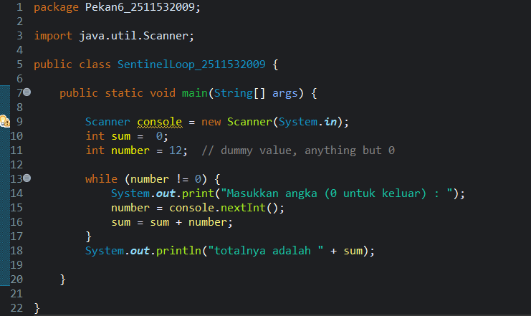
Gambar 1

- Buat sebuah class baru dengan nama SentinelLoop di java.
- Kemudian kita membuat sebuah Scanner didalam program agar user bisa melakukan sebuah penginputan.
- Selanjutnya kita menyatakan sebuah variabel yang pertama adalah variabel “sum” yang mana ini akan menjadi hasil penjumlahan kita inputkan nilai awal adalah 0 dan variabel “number” kita nyatakan dengan sembarang angka selain 0, karena 0 adalah sebuah syarat dari statement while, jadi kita bisa memasukkan sembarang angka yang mana kali ini saya memasukkan angka 12.
- Kemudian kita membuat Control Statement while yang bisa di artikan jika “number” adalah seluruh angka selain 0 maka akan mengeluarkan output “Masukkan angka (0 untuk keluar) dan user akan menginputkan variabel “number” dimana itu akan terus berulang selama “number” tidak sama dengan 0.
- Dari perulangan tersebut nilai “number” yang dimasukkan oleh user menjadi nilai dari “sum” yang mana disini kita menyatakan bahwa sum = sum + number. Jadi jika dibawa lagi kebelakang pendeklarasian variabel “number” di awal tidak akan berpengaruh pada program dan perintah tadi akan terus terulang selama “number” yang diinputkan oleh user adalah bukan 0.
- Dari statement while tadi jika hasilnya adalah 0 maka akan keluar output berupa total dari “sum”. Sehingga bisa dilihat Output nya sebagai berikut.
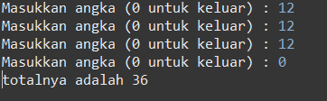
Gambar 2

Perulangan While
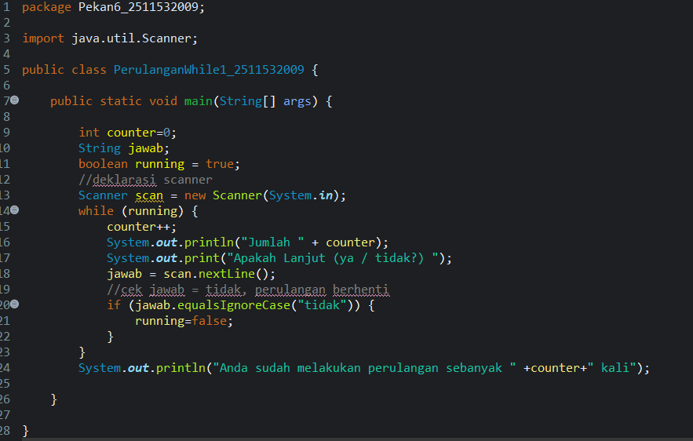
Jika pada program sebelumnya kita melakukan penjumlahan dimana penjumlahan akan terus berjalan selama looping tidak diakhiri, kali ini kita akan membuat sebuah program yang mana dia akan menghitung berapa kali atau berapa banyak kita melakukan sebuah perulangan.
Gambar 3

- Buat sebuah class baru dengan nama PerulanganWhile1 di java.
- Disini kita menginisiasi beberapa variabel terlebih dahulu diantaranya, int “counter” kita nyatakan dia dengan nilai = 0. Kemudian String “jawab”, dan yang terakhir Boolean “running” dengan nilai true.
- Selanjutnya kita membuat sebuah scanner baru agar user bisa menginputkan sebuah nilai.
- Kemudian membuat sebuah statement While yang mana jika dijelaskan while (running) yang mana kita tau running bernilai true. Selama running bernilai true maka nilai counter akan terus bertambah.
- Kemudian kita cetak System.out.println (“jumlah” + counter); yang mana kita akan mencetak berapa counter yang mana counter akan terus bertambah.
- Selanjutnya kita berikan pertanyaan kepada user apakah ingin melanjutkan.
- User bisa menjawab dengan scanner “jawab” sebelumnya.
- Buat statement if dimana jika input yang kita masukkan ke variabel “jawab” adalah tidak, maka Boolean running akan menjadi false.
- Jika running bernilai false maka akan di cetak output berupa berapa banyak anda melakukan perulangan yang mana di hitung didalam counter.
- Untuk output atau hasil dari program bisa dilihat sebagai berikut.

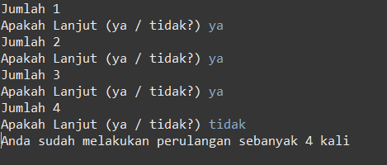
Gambar 4

Lempar Dadu
Kali ini kita akan membuat sebuah program menggunakan random number, yang mana output dari program ini mirip dengan perumpamaan melempar dadu.
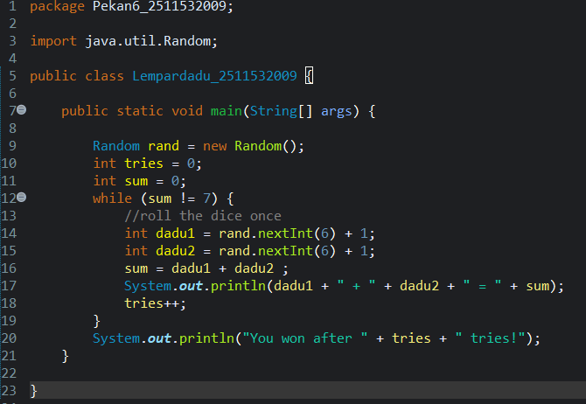
Gambar 5

- Buat sebuah class baru dengan nama Lempardadu di java.
- Kemudian kita menyatakan sebuah variabel yang akan menjadi tempat untuk menyimpan nilai random yang akan diberikan, yang mana bisa ditulis dengan Random rand = new Random(); .
- Inisiasikan variabel tries = 0, dan sum = 0.
- Kemudian kita menggunakan statement while dengan keadaan dimana selain dari nilai yang kita inginkan pada variabel maka looping akan terus berjalan atau bisa buat seperti while ( sum != 7 ) disini kita menyatakan bahwa looping akan terus berulang selama nilai dari variabel sum adalah bukan 7.
- Looping yang akan dilakukan adalah pelemparan dadu. Pada program ini kita menggunakan 2 buah dadu jadi kita menyatakan 2 macam variabel integer yaitu dadu 1 dan dadu 2. Dimana tiap dadu memiliki nilai random dari 6 angka yang dimulai dari angka 1.
- Nilai dari 2 dadu tadi dijumlahkan dan menjadi hasil dari variabel sum.
- Untuk menghitung jumlah percobaan atau jumlah looping kita menggunakan variabel tries yang mana jika hasil dari dadu sudah mencapai tujuan maka akan di print berapa kali percobaan untuk mendapatkan angka yang diinginkan.
- Sehingga didapatkan output sebagai berikut.
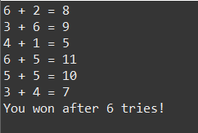

Gambar 6

Game Penjumlahan
Pada program ini kita akan membuat sebuah game penjumlahan yang mana akan diberikan sebuah soal penjumlahan dan user menjawab jawaban dari soal tersebut dimana akan diberikan 3 kesempatan salah dan tiap jawaban benar akan diberi nilai +1.
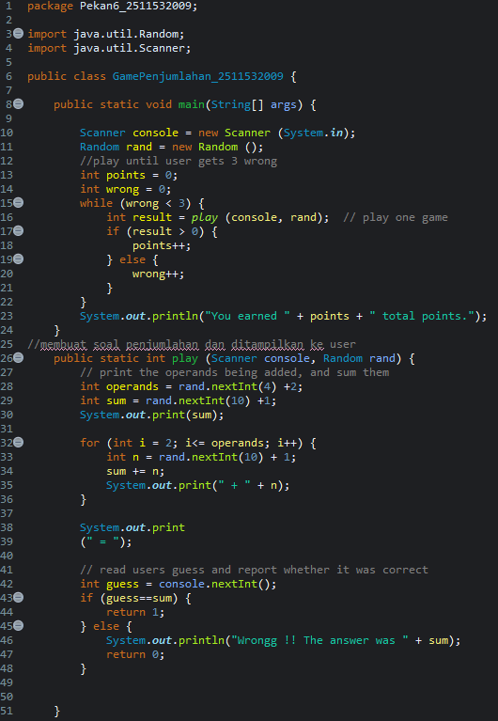
Gambar 7

- Buat sebuah class baru dengan nama GamePenjumlahan di java.
- Buat scanner agar user dapat menginputkan sebuah nilai.
- Buat rand sebagai random untuk menghasilkan sebuah nilai random.
- Kemudian inisiasi beberapa variabel yaitu integer points untuk nilai tiap kita benar dan wrong untuk variabel menghitung jumlah nilai salah.
- Buat sebuah statement while dengan keadaan jika wrong kecil dari 3 maka kita akan memulai permainan atau memberikan soal.
- Jika soal yang kita kerjakan benar maka points bertambah dan jika salah maka wrong bertambah.
- Kemudian print berapa point yang kita dapat jika wrong sudah 3.
- Selanjutnya kita membuat persoalan yang akan ditampilkan kepada user.
- Kita membuat sebuah variabel operands dari random angka, angka random ini akan menjadi indicator berapa banyak angka yang akan mengalami penjumlahan.
- Kemudian kita nyatakan sum sebagai angka awal variabel dan akan dicetak.
- Untuk integer I = 2 dimana jika i kecil dari operands dan I akan terus bertambah, variabel n akan bernilai angka random, dan angka random tadi akan di jumlahkan kedalam variabel sum dan cetak + n dimana ini akan jadi lanjutan dari cetakan sum awal.
- Selanjutnya kita akan membuat bagian sebagai kunci jawaban jika user menjawab soal dengan salah.
- Buat variabel guess yang mana guess ini akan menjadi tempat penyimpanan nilai yang diinput oleh user.
- Jika guess sama dengan sum, maka akan proses pertaama yaitu soal selanjutnmya.
- Jika salah maka akan dicetak jawaban benarnya dan program akan selesai.
- Untuk outputnya bisa dilihat sebagai berikut.
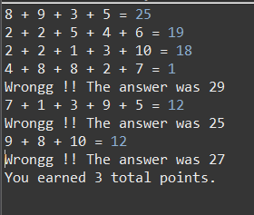
Gambar 8

DoWhile1
Kali ini kita akan membuat program penginputan kata sandi yang mana kata sandi sudah kita tetapkan pada program.
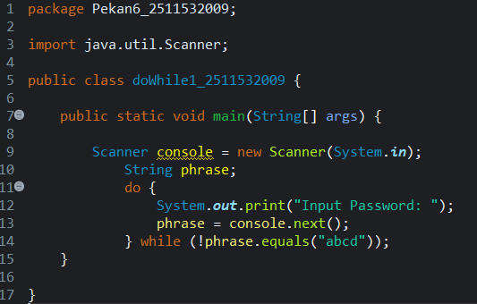

Gambar 9

- Buat sebuah class baru dengan nama DoWhile1 di java.
- Kita membuat sebuah scanner sebagai agar user dapat menginputkan sebuah nilai.
- Buat variabel phrase.
- Buat statement do dimana phrase adalah tempat penyimpanan data dari user.
- Buat statement while yang berarti Ketika phrase selain abcd maka akan ditanyakan ulang.
- Didapatkan sebuah output sebagai berikut.
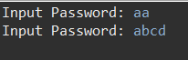
Gambar 10

KESIMPULAN DAN SARAN

Kesimpulan
Berdasarkan hasil dari praktikum tentang penggunaan for dan nested for dapat kita ambil Kesimpulan :
- Statement Control seperti While atau While-do berfungsi untuk membuat sebuah instruksi berulang dengan Batasan tertentu ataupun tanpa Batasan.
- Batas yang diberikan kepada for menghasilkan output atau bentuk yang berbeda sesuai dengan yang kita inputkan.
- Praktikum ini membantu memahami alur logika pemrograman serta pentingnya kontrol alur dalam Java.

Saran
- Sebelum menulis kode, sebaiknya pahami terlebih dahulu logika kondisi yang ingin dibuat agar program berjalan sesuai harapan.
- Gunakan komentar dalam kode untuk mempermudah membaca dan memahami alur program.
- Latihan rutin diperlukan agar lebih terbiasa menggunakan berbagai bentuk statement kondisional.

DAFTAR PUSTAKA

[ 1 ] GeeksforGeeks. (2022). Control flow statement in programing.
[ 2 ] GeeksforGeeks. (2022). Dessicion making in java.
[ 3 ] Oracle Corporation. (2023). The Java™ Tutorials: Control Flow Statements. Oracle HelpCenter.

